**Format aanvraagformulier subsidie BBS 2024**

**1. Aanvrager**

|  |  |
| --- | --- |
| Bedrijfsnaam |  |
| Vestigingsplaats |  |
| Adres en postcode |  |
| KvK-nummer | *Voeg als bijlage een recent (niet ouder dan 3 maanden) uittreksel van de Kamer van Koophandel toe.* |
| Lid van afdeling Zuid Oost Gelderland van Bouwend Nederland | Ja / Nee *(doorstrepen wat niet van toepassing is)* |
| Contactpersoon |  |
| Telefoonnummer contactpersoon |  |
| Email contactpersoon |  |
| Bankgegevens | *Voeg als bijlage een recent (niet ouder dan 3 maanden) kopie van uw bankafschrift toe waarop goed te lezen is de juiste tenaamstelling en het bankrekeningnummer. Overige gegevens anoniem maken.* |

**2. Projectgegevens**

|  |
| --- |
| **Projecttitel:** |
| **Projectomschrijving (aanleiding en project):** |
| **Projectdoelstelling en beoogde resultaten:** |
| **Op welke manier wordt het project vormgegeven en dragen de beoogde resultaten bij aan uw bedrijfsvoering (plan van aanpak)?:** |
| **Op welke manier draagt het project bij aan de doelstellingen van BBS?:**  *Wanneer het project op een doelstelling niet bijdraagt vul ‘n.v.t.’ in.*  **1. Stimuleren van creativiteit:**    **2. Bevorderen van innovatiekracht:**  **3. Verbeteren van de kwaliteit in de bouw (incl. proces en productie):**  **4. Aandacht voor maatschappelijk en duurzaam bouwen:** |
| **Hoe draagt het project bij aan de 6 waarden van de OK! methode?:**  *Zie voor uitleg van deze waarden en methode bijlage 1 van dit document. Wanneer het project op een waarde niet scoort vul ‘n.v.t.’ in.*  **1. Financieel:**  **2. Productie:**  **3. Intelligentie/bedrijfseigenheid:**  **4. Menselijke:**  **5. Natuurlijke/duurzaamheids-:**  **6. Sociaal-relationele:** |

**3. Samenwerking**

|  |
| --- |
| **Aanvrager** |
| Omschrijving uw eigen rol binnen het project: |

|  |  |
| --- | --- |
| **Samenwerkingspartner 1** | |
| Bedrijfsnaam |  |
| Vestigingsplaats |  |
| Adres en postcode |  |
| KvK-nummer |  |
| Omschrijving rol samenwerkingspartner binnen het project: | |

|  |  |
| --- | --- |
| **Samenwerkingspartner 2** | |
| Bedrijfsnaam |  |
| Vestigingsplaats |  |
| Adres en postcode |  |
| KvK-nummer |  |
| Omschrijving rol samenwerkingspartner binnen het project: | |

**4. Planning**

*Laat in onderstaande planning duidelijk de start- en einddatum naar voren komen.*

|  |  |
| --- | --- |
| **Omschrijving projectactiviteit** | **Tijdsplanning** |
|  |  |
|  |  |
|  |  |
|  |  |
|  |  |
|  |  |
|  |  |
|  |  |
|  |  |
|  |  |
|  |  |

**5. Begroting**

*Laat in onderstaande begroting ook de projectactiviteiten zoals genoemd in de planning terugkomen.*

|  |  |  |  |  |  |
| --- | --- | --- | --- | --- | --- |
| **Projectactiviteit/ omschrijving** | **Materiaal/materieel** | | **Arbeid** | | **Totaal €** |
| **Aantal** | **Bedrag €** | **Uren** | **Uurtarief €** |
|  |  | € |  | € | € |
|  |  | € |  | € | € |
|  |  | € |  | € | € |
|  |  | € |  | € | € |
|  |  | € |  | € | € |
|  |  | € |  | € | € |
|  |  | € |  | € | € |
|  |  | € |  | € | € |
|  |  | € |  | € | € |
|  |  | € |  | € | € |
|  |  | € |  | € | € |
| **Totaal excl. btw** |  |  |  |  | **€** |

|  |  |
| --- | --- |
| **Beschrijf de 30% cofinanciering excl. btw:** | |
| **Welk subsidiebedrag vraagt u aan BBS?** | **€** |

**6. Communicatie & kennisdeling**

|  |
| --- |
| **Beschrijf op welke manier u over het project gaat communiceren en kennis gaat delen:** |

**Bijlage 1**

De Beheersstichting Bouw & Scholing (BBS) wil het aangesloten midden- en kleinbedrijf stimuleren om proactief en innovatief te zijn binnen de hedendaagse problematiek van de bouw. De doelen uit de bouwagenda hebben een behoorlijke impact gekregen op de ontwikkelingen in deze branche. Daarnaast zijn er de bekende problemen rondom stikstof, Pfas en wat nog allemaal meer. Een proactieve houding kan alleen worden ontwikkeld als er een economisch nut en noodzaak is. Dit betekent dat er anders gedacht moet gaan worden over de processen binnen een bedrijf waarin het niet meer gaat over alleen de financiële, intellectuele en productie kant. Naast deze aspecten moet er ook veel meer gekeken worden naar de gevolgen voor mens, natuur en samenleving.

Het IIRC heeft hiervoor een integraal waarde model ontwikkeld dat toekomstbestendig ondernemen kan wegen.

Een belangrijk uitgangspunt van Toekomstbestendig ondernemen is de OK! methode als basis in het denken in waarde-soorten, gebaseerd op het model van het International Integrated Reporting Council (IIRC). Daarin worden zes waarde-soorten afgebakend: natuurlijke, materiële, menselijke, sociaal-relationele, intellectuele en financiële waarde. De gedachte hierachter is dat organisaties meer verantwoordelijkheid hebben, dan voor de winst alleen. De noodzaak van toekomstbestendig economisch handelen wint steeds meer terrein. Dit betekent het in balans brengen van de economische verantwoordelijkheid van de organisatie met de maatschappelijke en ecologische verantwoordelijkheid.

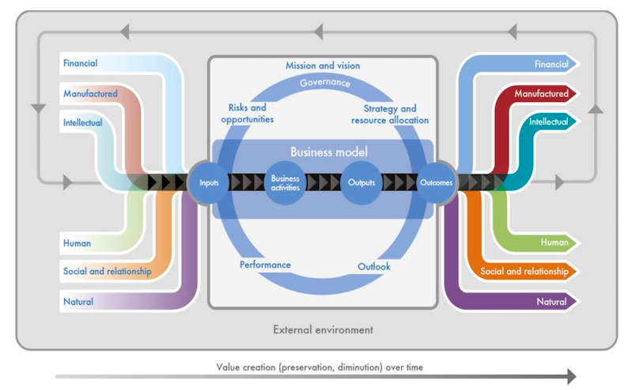Inderdaad: Maatschappelijk Verantwoord Ondernemen. In de OK! methode staan mensen centraal. De mensen zijn namelijk degenen die waarde toevoegen aan organisatie en omgeving.  
  
Het model van het IIRC is de basis voor de nieuwe integrale verantwoordingsplicht die vanuit de EU van alle ondernemingen zal worden geëist. Integraliteit vraagt om een dialoog met alle interne en externe belanghebbenden van de onderneming. Toekomstbestendig ondernemen biedt met de OK! methode een gestructureerde methodiek voor het waarnemen, analyseren en aanpakken van organisatievraagstukken. Daardoor kan een bijdrage worden geleverd aan de transitie van een lineaire naar een circulaire economie.

Figuur 1:OK! model

Deze 6 waarde-soorten zijn de toetsingscriteria, een afwegingsmechanisme, voor het beoordelen van de ingezonden aanvragen t.b.v. de subsidie BBS 2024 om de innovatiekracht binnen het bedrijf te versterken of te ontwikkelen. Deze zes waarden hebben een evenwichtig karakter binnen de toetsing.

De jury die deze criteria gaan gebruiken worden gevormd door een zestal studenten van de Hogenschool Arnhem Nijmegen vanuit de verschillende academies Built Environment en Financieel, Management en Recht en Civil Society. Waarbij de toetsingsmatrix er als volgt uit zal zien:

|  |  |  |  |  |  |
| --- | --- | --- | --- | --- | --- |
| *Waarde/beoordeling* | 1 | 2 | 3 | 4 | 5 |
| Financieel |  |  |  |  |  |
| Productie |  |  |  |  |  |
| Intelligentie /  Bedrijfseigenheid |  |  |  |  |  |
| Menselijke |  |  |  |  |  |
| Natuurlijke /  Duurzaamheids- |  |  |  |  |  |
| Sociaal-relationele |  |  |  |  |  |
| Verantwoording beoordeling: | | | | | |

Een subsidiebedrag wordt toegekend vanaf een waardering van 18 punten. Het is dus van belang dat in de aanvragen de 6 waarden specifiek worden beschreven en beargumenteerd. De jury geeft een eerste beoordeling, uiteindelijke besluit over honorering ligt bij de bestuursleden van BBS. De beoordeling van de jury is hierbij wel richtinggevend.

**Financieel (Prosperity)**:

* Een innovatie of schaalvergroting waarmee een technologie substantieel goedkoper op de markt kan komen
* Win-win scenario’s

**Productie (Planet):**

* Geen / weinig vervuiling
* Niet giftig en geen gevaarlijke productierisico’s
* Proces verloopt volgens het C2C principe, is vergaand gesloten

**Intelligentie (People)**

* Vernieuwend, niet gekopieerd, authentiek

**Menselijke waarden (People):**

* Niet schadelijk, bevorderd ontwikkeling en welzijn

**Natuurlijke waarden (Planet):**

* Geen uitputting van grondstoffen en aantasting van ecosystemen
* Draagt bij tot de reductie van emissies (CO2, NOx, SO2, etc.)

**Sociale waarden (People)**

* Positieve (niet verstorende) invloed op de cohesie van gemeenschappen en groepen